PRÁCTICA 2

Carlos Raso Alonso

Introducción a los ordenadores

Objetivos:
El objetivo principal de esta práctica es familiarizarnos con el simulador 8085 y con sus instrucciones, ya que varias diferencias significativas con el Ripes. También teníamos que entender el concepto de subrutina e implementarlo, además de entender cómo se relacionan las subrutinas con el “stack” y aprender a usar el “stack”.

Ejercicio 1:
Pregunta 1
- ¿En qué simplificaría el código uno de los modos de direccionamiento del Ripes?
Se podría simplificar mucho el código si pudiéramos hacer direccionamiento directo a dos registros para así no tener que operar con el acumulador. Por ejemplo para sumar dos registros no haría falta cargar uno en el acumulador.
- Calcula el número de ciclos en la ejecución del programa, así como la medida.
La medida de todas las instrucciones son 35 Bytes. Podemos calcularla sumando la medida de cada instrucción o bien mirando cuánto ocupa en la memoria la sección .org 100h
El número de ciclos al ejecutar todo el programa está entre 703 y 739 ciclos.
Pregunta 2
-Indica la medida media de tus instrucciones y calcula los ciclos por instrucción media de tus instrucciones
La medida media de mis instrucciones es de 5/3 de Byte. Lo he calculado dividiendo la medida total de las instrucciones, 35, entre el número de instrucciones, 21
Los ciclos medios por instrucción son 7’1, lo he calculado del mismo modo.
Pregunta 3
-¿cuál es la instrucción que más ciclos tarda en ejecutarse? Adjunta una captura de tu código
La instrucción que más ciclos tarda tarda 10 ciclos. Y es lxi, de carga de direcciones en registro
Código del programa: (el código está explicado en el ejercicio 2, cuya primera parte del código es igual que este código)
Las capturas con el código de los programas están en la siguiente página

Código utilizando 3 vectores con el que he hecho las preguntas:

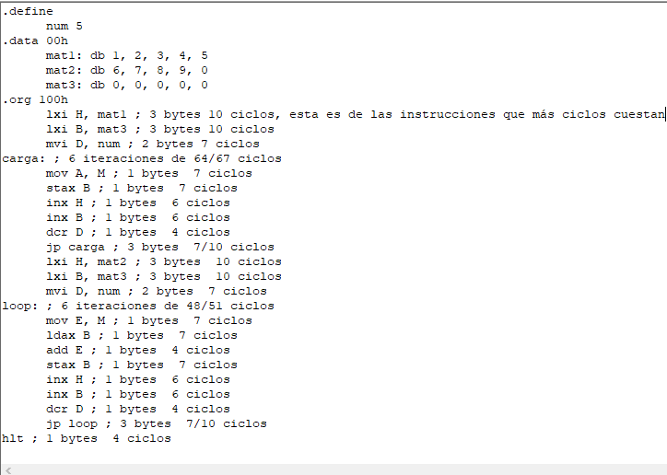
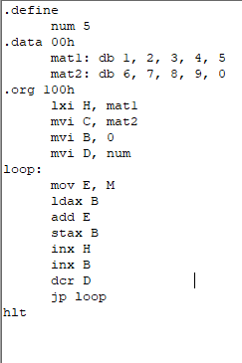
Código utilizando solo 2 vectores introduciendo la solución en uno de ellos:
Pregunta 4:
-Pasa el código a ripes y compáralo
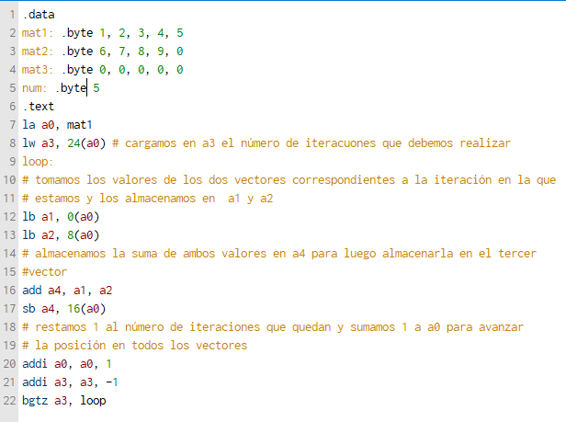
El código en Ripes realiza solo 55 ciclos con el 5 stage processor, muchos menos de los que realiza en 8085. La media de ciclos por instrucción en Ripes es de 5,5 ciclos por instrucción y la medida del código es de 10 instrucciones * 4 bytes por instrucción = 40 bytes (la medida de las instrucciones es fija en Ripes, de 4 bytes)

Ejercicio 2:
Pregunta 4
- ¿Qué instrucción usamos en ambos casos para asignar la posición inicial al SP?
La instrucción call que llama a la subrutina es la que asigna a SP la posición inicial que apunta al inicio de la cola, en este caso la posición FFFF. Tras esta primera instrucción el SP irá variando según las instrucciones pop y push que se hagan hasta que se llegue a la instrucción ret.
Pregunta 5
- ¿Qué instrucción se usa para guardar y recuperar de la pila el valor del PC en las subrutinas?
El PC se guarda automáticamente en la pila al llamar a la subrutina con la instrucción call sin que sea necesario usar la instrucción push. Del mismo modo, al ejecutar la instrucción ret el valor del PC es recuperado sin tener que usar la instrucción pop.
Tarea 2
Código del programa:
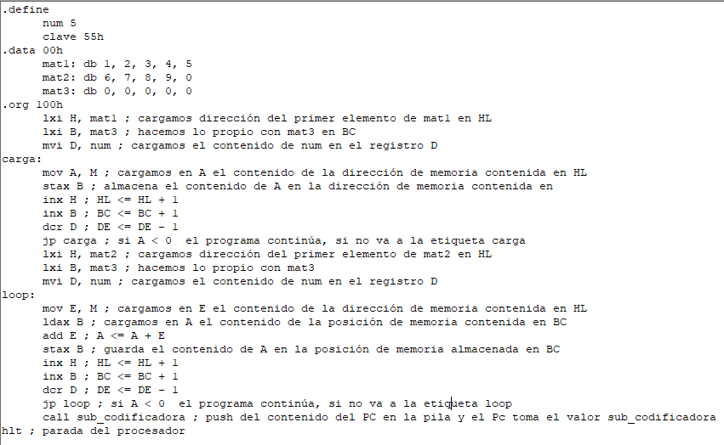
Código de la subrutina:
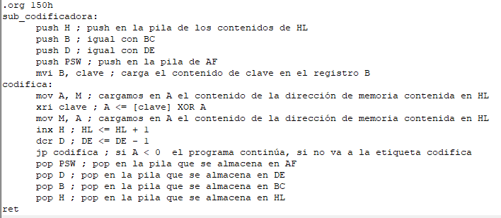

Conclusiones:
Finalmente me he sentido más cómodo con el simulador utilizado en esta práctica tras haber aprendido bastante sobre todas las instrucciones y opciones que ofrece, así como con la manera en la que se gestionan sus registros, que en ocasiones van en parejas.

